Ciencias Naturales - Biología 1º medio / Unidad 1 / OA1 / Actividad 6
- Huellas de homínidos

- Las y los estudiantes observan la imagen de huellas encontradas en Tanzania en la localidad de Laetoli (imagen A):
Imagen A: Huellas de Laetoli
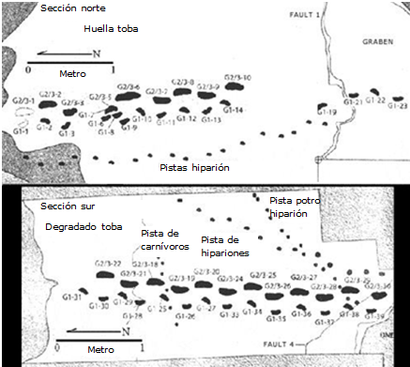
- Responden:
- ¿Qué especies u organismos parecen haber dejado rastro de su actividad?
- ¿Qué tipo de actividad revelan las huellas?
- Luego observan la imagen B y comparan las huellas de chimpancés, A. Afarensis y el hombre o mujer actual. ¿En qué se parecen las huellas?, ¿cuáles comparten características?

Imagen B: Huellas de pisadas
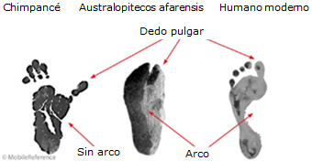
- Mary Leakey encontró las huellas de Laetoli en 1978 y las asoció al Australopithecus afarensis. Debaten sobre la importancia de estos fósiles y registran sus inferencias.
- Observan la imagen C. En equipos discuten lo que observan y la importancia de las huellas encontradas en Laetoli.
Imagen C: Australopithecus afarensis (izquierda), chimpacé (derecha)
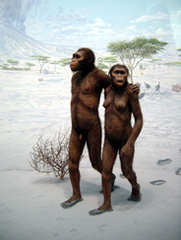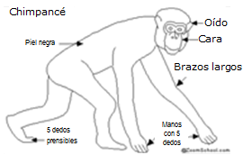
- Con la guía de su docente, concluyen que estos fósiles representan el bipedismo más antiguo registrado mediante evidencias.
Reflexionan en torno a la causa de la diversidad de los organismos vivientes y extintos.

